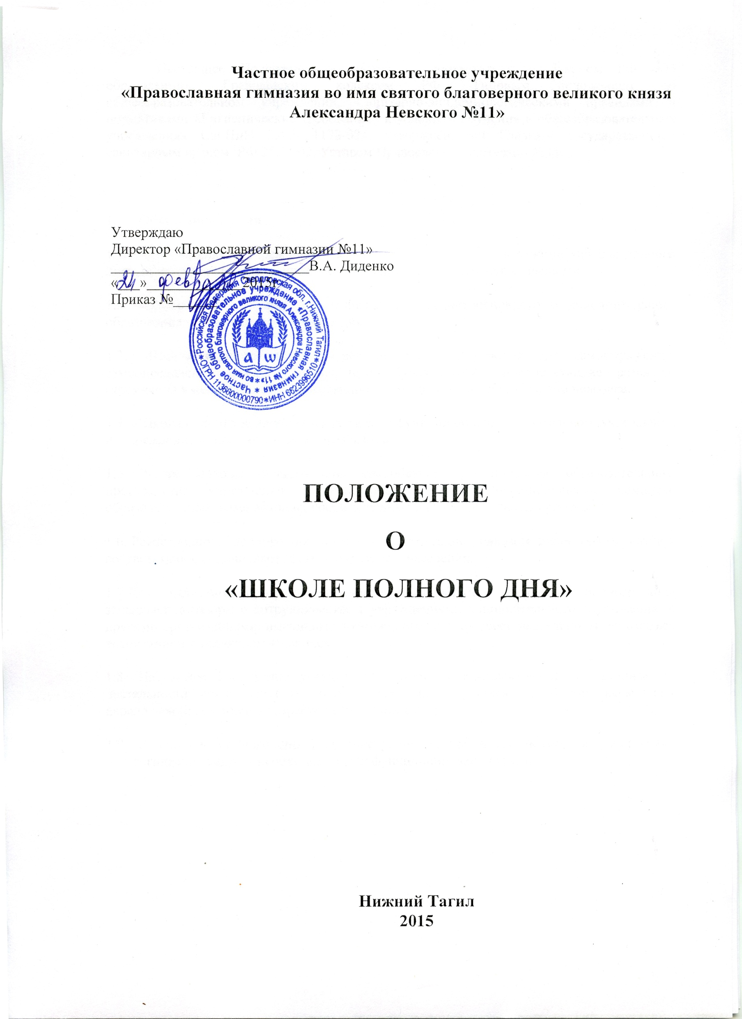

Утверждаю
Директор «Православной гимназии №11»
___________________________В.А. Диденко
«___»_____________2015г
Приказ №______
Положение о «Школе полного дня»
Настоящее Положение составлено в соответствии с Законом РФ «Об образовании», Гражданским кодексом РФ, Типовым положением об общеобразовательном учреждении, Санитарно-эпидемиологическими правилами и нормативами «Гигиенические требования к условиям обучения в общеобразовательных учреждениях СанПиН 2.4.2. 1178-02», утверждёнными Главным государственным санитарным врачом РФ 25.11.02, Уставом Православной гимназии №11.
1. Общие положения
1.1. Образовательное учреждение (далее – ОУ), работающее в режиме «школы полного дня», обеспечивает полноценное (до 17.00) пребывание ребёнка в гимназии.
1.2. «Школа полного дня» обеспечивает интеграцию основного и дополнительного образования обучающихся в течение дня.
1.3. «Школа полного дня» создаёт оптимальные условия для самовыражения, самоопределения каждого конкретного обучающегося, способствующие развитию стремления к непрерывному образованию в течение всей активной жизни человека.
1.4. «Школа полного дня» интегрирует в себе функции общеобразовательного учреждения и учреждения дополнительного образования.
1.5. Режим «школы полного дня» способствует формированию образовательного пространства учреждения, объединению в один функциональный комплекс образовательные, развивающие, воспитательные и оздоровительные процессы.
1.6. Режим «школы полного дня» определяется ежегодно приказом директора гимназии в соответствии с социальным заказом родителей, населения.
1.7.Для реализации программ дополнительного образования «школа полного дня» заключает договоры о сотрудничестве с учреждениями дополнительного образования и другими организациями, имеющими возможность по роду своей деятельности заниматься воспитанием и развитием учащихся.
1.8. Настоящее Положение устанавливает порядок комплектования и организацию деятельности групп «школы полного дня» для учащихся одной или нескольких параллелей (с разницей в возрасте не более двух лет).
1.9. В «школу полного дня» администрация осуществляет подбор и расстановку педагогических кадров, необходимых для функционирования групп.
2. Документы «школы полного дня»
2.1. Ежегодный приказ директора гимназии об организации работы гимназии в режиме «школы полного дня» – в соответствии с социальным заказом родителей, населения.
2.2. Заявление родителей о зачислении ребёнка в «школу полного дня» – с возможностью указания желаемой организации питания и времени ухода из гимназии.
2.3. Приказ директора о зачислении учащихся в «школу полного дня».
2.4. Договор о пожертвовании, договор об оказании платных образовательных услуг в 2-х экземплярах;
2.5. Расписание учебных занятий для классов и сводных групп, работающих в режиме «школы полного дня» с учётом внеурочной деятельности учащихся во второй половине дня.
2.6. Списки воспитанников «школы полного дня»;
2.7. План воспитательной работы в «школе полного дня»;
2.8. Режим работы «школы полного дня»;
2.9. Журналы, где отражена нагрузка педагогов в соответствии с учебным планом второй половины дня.
2.10. Отчёты по питанию.
2.11. Педагоги, работающие в группах «школы полного дня», отчитываются о проделанной работе 1 раз в четверть, за год; выдают необходимую информацию – по мере необходимости.
3. Порядок комплектования «школы полного дня»
3.1 Зачисление в группы осуществляется приказом директора ОУ в начале (первая неделя) учебного года на основании письменного заявления родителей (законных представителей).
3.2. Гимназия организует комплектование классов-групп и сводных групп «школы полного дня» для учащихся нескольких параллелей (с разницей в возрасте не более двух лет года).
3.3.Гимназия осуществляет подбор и расстановку педагогических кадров для функционирования классов-групп и сводных групп «школы полного дня».
4. Режим функционирования школы полного дня
4.1. Режим функционирования классов-групп и сводных групп «школы полного дня» строится на основе учебного плана гимназии и с учётом требований СанПиНа на всех ступенях обучения.
4.2. Режимом устанавливается пребывание учащихся в классах-группах не более 9 часов (с 8.00 до 17.00).
4.3. Для упорядочения работы гимназии и возможности создания единого режима для всех групп «школы полного дня», образовательный процесс во второй половине дня организуется по урочному принципу.
4.4. График пребывания учащихся в гимназии устанавливается в соответствии с действующими нормативами. Режим дня в «школе полного дня» устанавливается педагогическим советом и утверждается директором школы на основании Устава ОУ в соответствии с рекомендациями Министерства здравоохранения и Министерства Образования.
4.5. График пребывания учащихся в гимназии во второй половине дня может изменяться в любое время по заявлению родителей.
4.6.Учебные занятия заканчиваются не позднее 14 часов. Продолжительность урока – 40 минут. Продолжительность перемен до 6 урока в соответствии с требованиями СанПиН.
4.7. Для посещающих группы «школы полного дня» на базе гимназической столовой (трапезной) организуется трехразовое питание: завтрак (после 2 урока), обед (после 5 урока), полдник по расписанию для групп не позже 15.30;
4.8. Режим классов-групп полного дня I ступени обучения включает: уроки согласно учебному плану и расписанию занятий, питание учащихся, прогулки на свежем воздухе и активный отдых, самоподготовку, посещение объединений дополнительного образования, физкультурно-оздоровительные мероприятия, занятия с логопедом, выполнение домашнего задания.
4.9. Обязательной составляющей режима является активно-двигательная и физкультурно-оздоровительная деятельность обучающихся (посещение спортзала, прогулки, игры в классе, отдых и т.д.). Для работы групп «школы полного дня» используются учебные кабинеты, физкультурный зал, библиотека и другие учебные помещения. Порядок их использования и ответственность за сохранность оборудования устанавливается директором школы. В организации клубов, занятий по интересам, кружковой и спортивно-массовой работы используются возможности внешкольных учреждений, спортивных клубов и стадионов, Дворцов и Домов культуры, клубов, учебных заведений, библиотек и т.д.
4.10. Для функционирования классов-групп «школы полного дня» выделяется 15 воспитательных часов ставки воспитателя группы продленного дня на каждую группу для проведения самоподготовки, консультаций, внеурочных занятий и для организации развивающих видов деятельности. В целях обеспечения успешной подготовки учащимися домашних заданий, развития детского творчества и улучшения работы по эстетическому и физическому воспитанию детей, руководитель «школы полного дня» могут привлекать к воспитательной работе учителей, преподавателей, руководителей кружков, социального педагога, а также специалистов предприятий, учреждений и организаций. Занятия в кружках, секциях, клубах и других коллективах проводятся в соответствии с типовыми программами Министерства образования, а также по программам, разработанным отдельными педагогами и утверждённым педагогическим советом школы.
4.11. Для реализации дополнительных образовательных программ могут использоваться часы учебного плана в разделе «Дополнительное образование».
4.12. Деятельность ученического коллектива в «школе полного дня» осуществляется на основе самоуправления и соуправления и направляется на повышение качества образования, укрепление сознательной дисциплины и успешной социализации школьников, освоение дисциплин Стандарта православного компонента образования.
5. Управление «школой полного дня»
5.1. Директор школы несёт ответственность за создание необходимых условий для работы «школы полного дня» и общую организацию учебно-воспитательного процесса; обеспечивает охрану жизни и здоровья детей; организует питание и отдых учащихся; принимает специалистов предприятий, учреждений и организаций для работы в «школе полного дня» по договорённости с руководителями этих предприятий.
Заместитель директора ОУ, курирующий работу «школы полного дня», осуществляет планирование, общее руководство и контроль за функционированием классов-групп и сводных групп «школы полного дня», составляет расписание занятий и режим дня для каждой группы.
5.2. Заместитель директора по учебной работе организует методическую работу с педагогами дополнительного образования, учителями, руководителями кружков «школы полного дня», осуществляет контроль за проведением подготовки домашних заданий учащимися; проверяет ведение журнала группы «школы полного дня».
5.3. Заместитель директора по воспитательной работе в тесном взаимодействии с классными руководителями, педагогами дополнительного образования, воспитателями групп продленного дня (ГПД) организует внеклассную и внешкольную работу с педагогами школы полного дня; планирует её и осуществляет контроль за реализацией планов; оказывает методическую помощь учителям, педагогам дополнительного образования, ученическому активу; привлекает учреждения культуры, детские воспитательные учреждения и общественность к воспитательной работе с детьми.
5.4. Педагоги дополнительного образования отвечают за состояние и организацию учебно-воспитательной работы в закрепленных за ними группах, ведут журналы групп «школы полного дня».
5.5. Педагоги дополнительного образования проводят занятия согласно утверждённому расписанию, и отвечают за организацию учебно-воспитательного пространства, жизнь и здоровье учащихся.
6. Медицинское обслуживание школы полного дня
Медицинское обслуживание обучающихся обеспечивается медицинским персоналом, который закрепляется органом здравоохранения за общеобразовательным учреждением и наряду с администрацией и педагогическими работниками несёт ответственность за проведение лечебно-профилактических мероприятий, соблюдение санитарно-гигиенических норм, режима и качества питания.
7. Организация здоровьесберегающих условий пребывания обучающихся в школе полного дня
Здоровьесберегающие условия пребывания ребёнка в гимназии, работающей в режиме «школы полного дня», включают в себя:
-создание атмосферы сотрудничества, содружества и сотворчества педагогов, учащихся и родителей;
-наличие психолого-медико-педагогической и логопедической службы;
-организацию трехразового питания, «витаминного стола»;
-оборудование мест отдыха и психологической разгрузки;
-систематическое проведение спортивно-массовых и оздоровительных мероприятий.
8. Особенности образовательного процесса в «школе полного дня»
8.1. Внеклассная и внешкольная работа в «школе полного дня» является органической частью всей системы учебно-воспитательного процесса гимназии.
8.2. При организации образовательного процесса следует учитывать следующие факторы:
-оптимизацию процесса реального развития детей и подростков через интеграцию общего и дополнительного образования;
-снижение учебной нагрузки школьников за счёт создания единого расписания первой и второй половины дня;
-возможность деления класса на мини-группы за счёт часов дополнительного образования;
-объединение в единый образовательный комплекс образовательного и оздоровительного процессов;
-поляризацию образовательной среды школы с выделением разноакцентированных пространств (кабинет, библиотека, компьютерный класс, спортивный зал, помещения для работы групп, организованных из обучающихся одной или нескольких параллелей, пространства для общения и уединения, для игр, подвижных занятий и спокойной работы).
8.3. При составлении расписания допускается возможность пересечения основного и дополнительного образования в течение дня в классах-группах I ступени. Возможно также внесение в расписание дополнительных предметов по желанию родителей без увеличения предельно допустимой учебной нагрузки учащихся.
8.4. Дополнительное образование учащихся I ступени обучения осуществляется в одновозрастных и разновозрастных объединениях (студия, секция, кружок, группа, театр и т.д.). Занятия могут проводиться по программам тематической направленности, комплексным интегрированным программам, направленным как на расширение кругозора, предметных и метапредметных компетенций, так и на их углубление. Занятия могут быть организованы как в дополнение к основному образованию (консультации, предметные кружки), так и носить прикладной характер.
8.5. Каждый обучающийся может заниматься в нескольких объединениях. Обязательными для посещения гимназистами являются занятия по дисциплинам Стандарта православного компонента.
8.6. Учащиеся, не посещающие группы «школы полного дня», также могут включиться в учебно-воспитательный процесс второй половины дня.
9. Финансирование, учёт, отчётность
9.1. Расходы на содержание школы полного дня производятся за счёт пожертвований.
9.2. Школа полного дня ведёт отчётность о своей работе по установленным формам. Воспитатели ГПД и педагоги дополнительного образования ведут журналы по форме, утверждённой Министерством образования.
10. Права и обязанности
10.1. Педагоги, работающие в «школе полного дня», обязаны:
- проводить с детьми во внеурочное время внеклассные, внешкольные, образовательно-воспитательные развивающие мероприятия;
- организовать и контролировать самостоятельную работу учащихся по выполнению домашних заданий;
- оказывать необходимую помощь в данной работе;
- своевременно оформлять школьную документацию;
- организовывать посещение учащимися занятий дополнительного образования согласно интересам учащихся;
- осуществлять учет посещений занятий, проводить контрольные мероприятия по оценке достижений учащихся;
- обеспечивать организацию работы учащихся, не посещающих занятия дополнительного образования.
10.2. Педагоги, работающие в «школе полного дня», несут ответственность за:
- качество воспитательной работы с детьми во внеурочное время;
- соблюдением установленного режима дня и правил внутреннего распорядка гимназии;
- жизнь, здоровье и благополучие вверенных ему учащихся во время учебного процесса, а также во время проведения внешкольных мероприятий;
- правильное использование и сохранность материальных ценностей и оборудования, выделенных для работы с детьми.
10.3.Родители воспитанников обязаны:
- оказать помощь педагогическим работникам в воспитании и обучении учащихся, обеспечивать единство педагогических требований к ним;
- помогать в организации досуга учащихся.
10.4.Родители несут ответственность:
- за своевременный приход детей в школу, на внешкольные, внеклассные мероприятия;
- за внешний вид учащегося, требуемый Уставом гимназии;
- за воспитание своих детей и за занятия в дополнительном образовании, создание необходимых условий для получения ими образования.
10.5. Обучающиеся обязаны:
- соблюдать дисциплину, режим «школы полного дня», план работы «школы полного дня», технику безопасности и правила противопожарной безопасности
- бережно относиться к имуществу гимназии, имуществу организаций дополнительного образования, проводящих занятия в группах «школы полного дня».
10.6. Обучающиеся имеют право:
- на получение дополнительного образования по выбору, в том числе за счет средств родителей;
- на свободное выражение собственных взглядов и убеждений, уважение человеческого достоинства.

